Краевые состояния в массивах сверхпроводящих резонаторов и кубитов
Соломахин И.Д.
студент
Московский физико-технический институт,
Физтех-школа физики и исследований им. Ландау, Москва, Россия
E–mail: solomakhin.id@phystech.edu
Последнее время особый интерес представляют системы, в которых наблюдаются топологические состояния [1, 2, 3]. Главная особенность таких состояний заключается в том, что их существование обусловлено наличием симметрий и топологией системы, а не конкретным набором параметров. Благодаря этому, такие состояния устойчивы к беспорядку различного рода. Это свойство делает их полезными для реализации квантовых вычислений, устойчивых к ошибкам.
В этой работе рассматриваются примеры классических и квантовых систем, обладающих нетривиальными топологическими свойствами. Предлагаются различные системы для экспериментального наблюдения таких состояний.
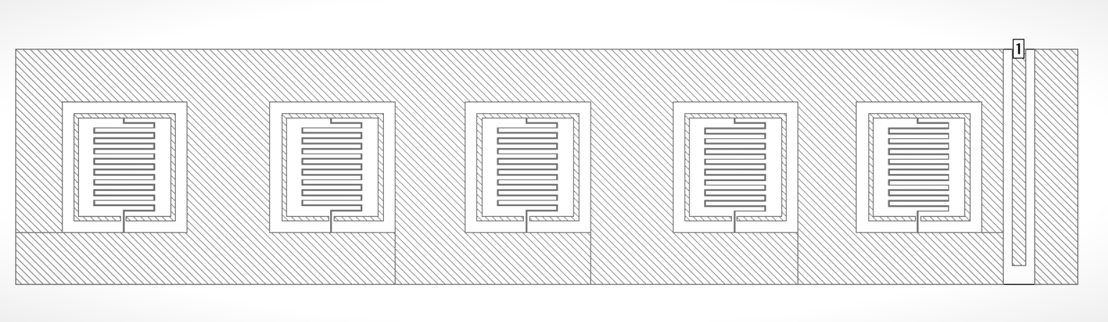

Рис. 1. Массив из пяти связанных сверхпроводящих микроволновых резонаторов
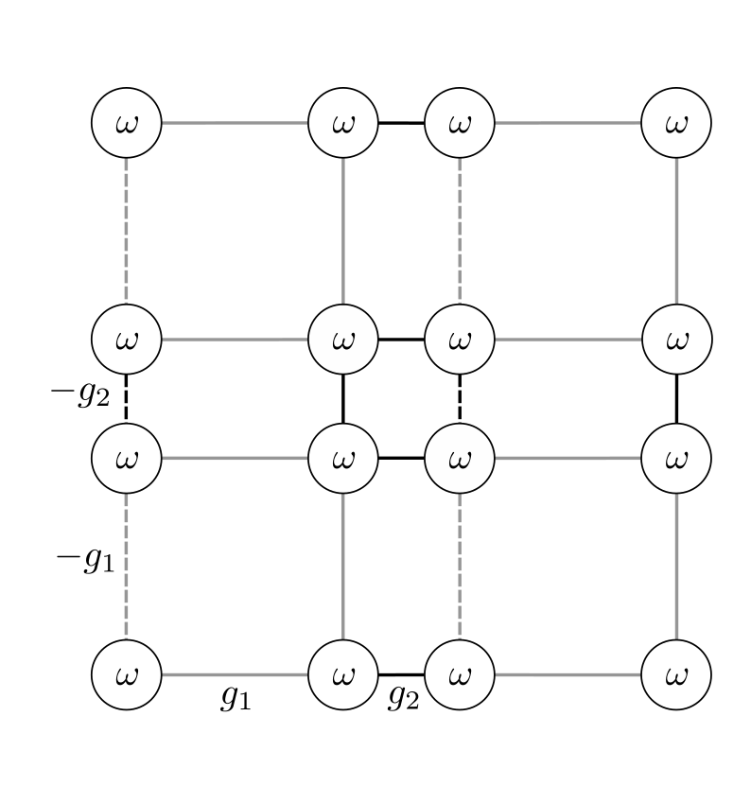

Рис. 2. Массив из связанных сверхпроводящих кубитов

Литература
- Batra, Navketan; Sheet, Goutam (2020). "Physics with Coffee and Doughnuts: Understanding the Physics Behind Topological Insulators Through Su-Schrieffer-Heeger Model". Resonance. 25 (6): 765–786. arXiv:1906.08435. doi:10.1007/s12045-020-0995-x. ISSN 0971-8044. S2CID 225802659.
- Kitaev, A. (2001). Unpaired Majorana fermions in quantum wires. Physics-Uspekhi, 44(10S), 131–136.
- Wladimir A. Benalcazar et al., Quantized electric multipole insulators. Science 357, 61-66 (2017). DOI: 10.1126/science.aah6442

